ТЕХНИЧЕСКОЕ ЗАДАНИЕ № 04/24

Подбор оборудования для вертикальной намотки роторных регенераторов.
(Обозначение, наименование)

Заказчик оснастки | Основание (сл. записка, по протоколу, по поручению) | Дата начала разработки КД | Дата окончания разработки КД | Примечание
1 | 2 | 3 | 4 | 5
Технологическая служба | Протокол производственного совещания

- Назначение технического задания.
Подбор (изготовление) оборудования для вертикальной намотки роторных регенераторов (с горизонтальной осью вращения изделия при изготовлении).

- Описание технического задания и основные характеристики.

Намотка роторного регенератора осуществляется вертикально (ось вращения изделия – горизонтальная).
Минимальный и максимальный диаметр роторного регенератора от 500 до 1500 мм.
Минимальный и максимальный вес роторного регенератора от 10 до 200 кг.

Описание фольги:
- Алюминиевая фольга толщиной 0,06 мм (без покрытия, с эпоксидным покрытием, с гигроскопическим покрытием, с высоко гигроскопичным покрытием).
- Марки фольги: ДПРНТ НД АД0 ГОСТ 618-2014, ФОЛ Н 8006 Т ГОСТ 745-2014.
- Ширина рулона фольги 200 мм.
- Высота волны гофрированной фольги 1,4; 1,6; 1,8; 2,0 ~> 4 отдельные матрицы, предусматривающие быструю их замену. Максимальное время замены матриц с настройкой высоты волны с размера на размер 30-40 минут.

Описание втулки:
- Втулки – экструдированный алюминий с токарной обработкой под посадку подшипников.
- Внешние диаметры 150 и 230/250 (зависит от того, сможем ли найти поставщика с возможностью экструдировать диаметр 250).
- Внутренние диаметры 50 и 88, согласно КД.

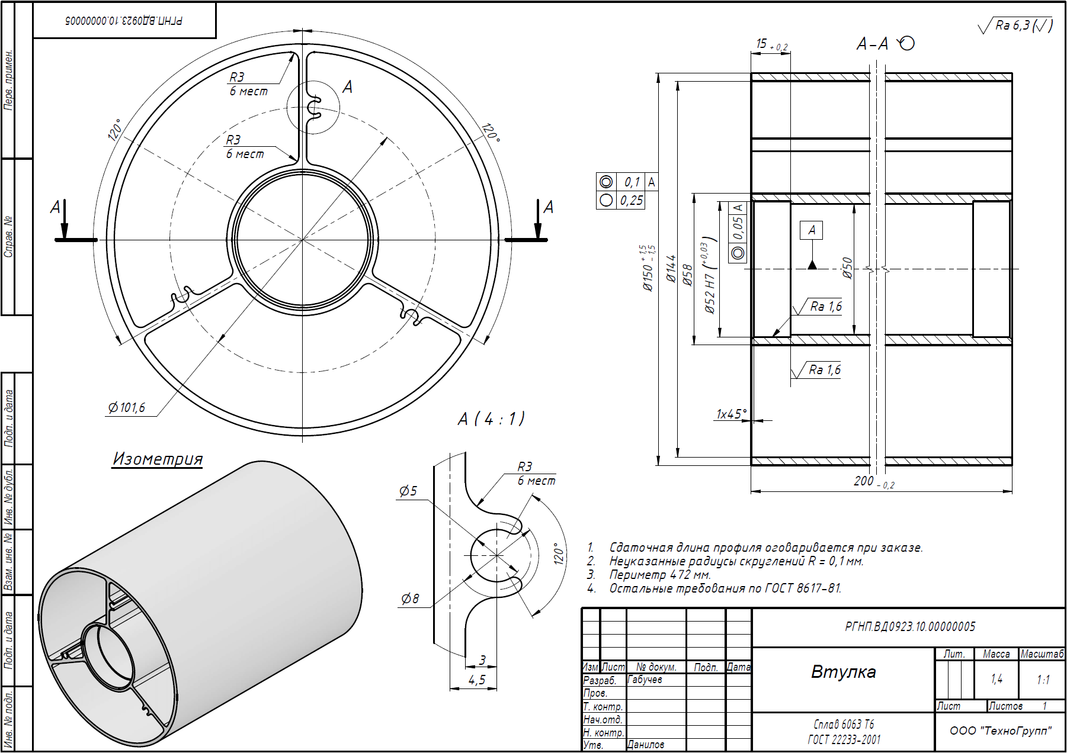
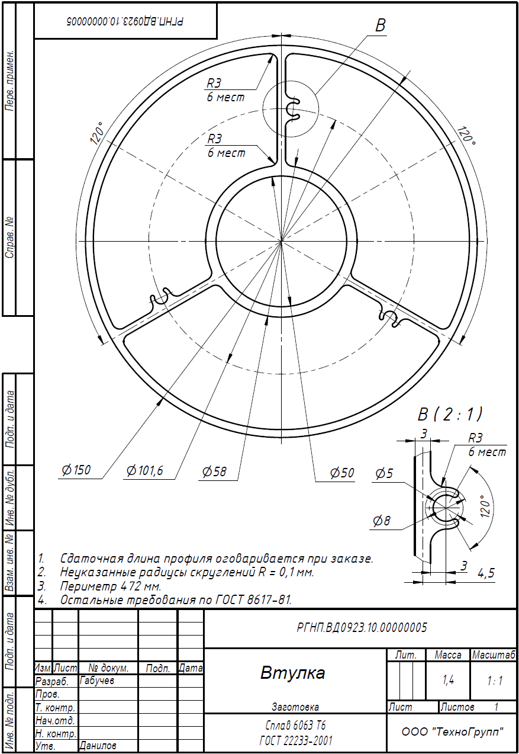
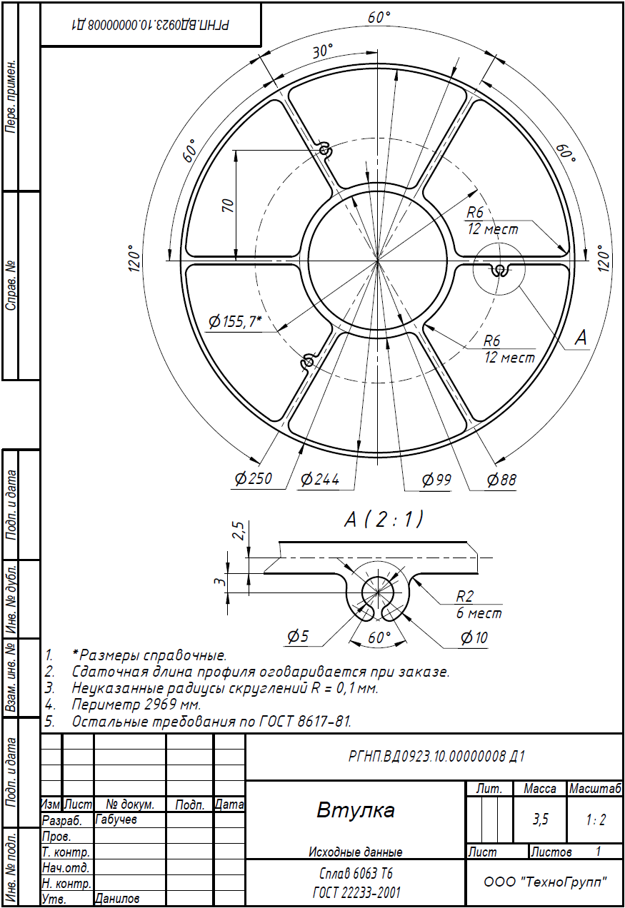

Принцип изготовления роторных регенераторов при вертикальной намотке:
- На вал линии намотки роторного регенератора установить подложку (оснастку диаметром под необходимый размер регенератора и толщиной не менее 3 мм). Данная подложка необходима для снятия роторного регенератора после намотки с линии, чтобы избежать «пирамидальности» (выпадения) средней части.
Пример подложки представлен на рисунке ниже

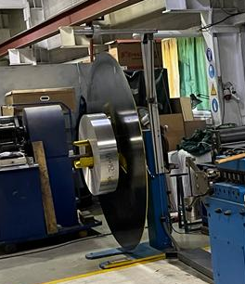

- Втулка с установленными подшипниками и осью устанавливается на линию.
- В процессе намотки на прямую фольгу автоматически наносится клей, гофрированная фольга приклеивается к прямой «вершинами» волн и наматывается на втулку. Линия должна предусматривать намотку фольги и без использования клея.
- После вертикальной намотки устанавливают бандаж (обечайку).
- При помощи специального кантователя намотанный роторный регенератор вместе с подложкой снимается с вала линии намотки.
Кантователь «захватывает» ротор за обечайку, снимает его с вала линии намотки, поворачивает в горизонтальную плоскость и транспортирует на сборочный стол.
Пример кантователя представлен на рисунке ниже

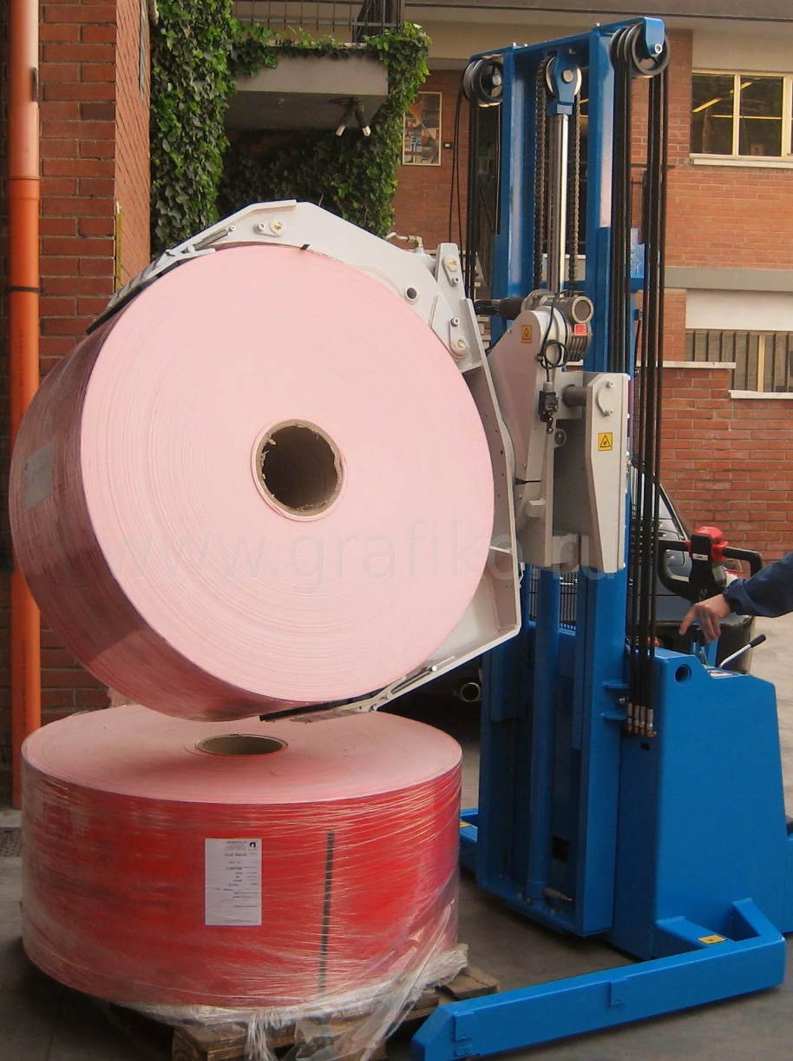

- Детали бандажа после снятия с линии намотки и установки на сборочный стол свариваются между собой.
- После сварки бандажа осуществляется фрезеровка пазов под спицы сечением 20х5 в радиальном направлении на всю длину от втулки до обечайки.
Фрезерная установка должна иметь воздуховоды, чтобы при фрезеровке стружка удалялась из пазов.
Пример фрезеровки паза роторного регенератора представлен на рисунке ниже.

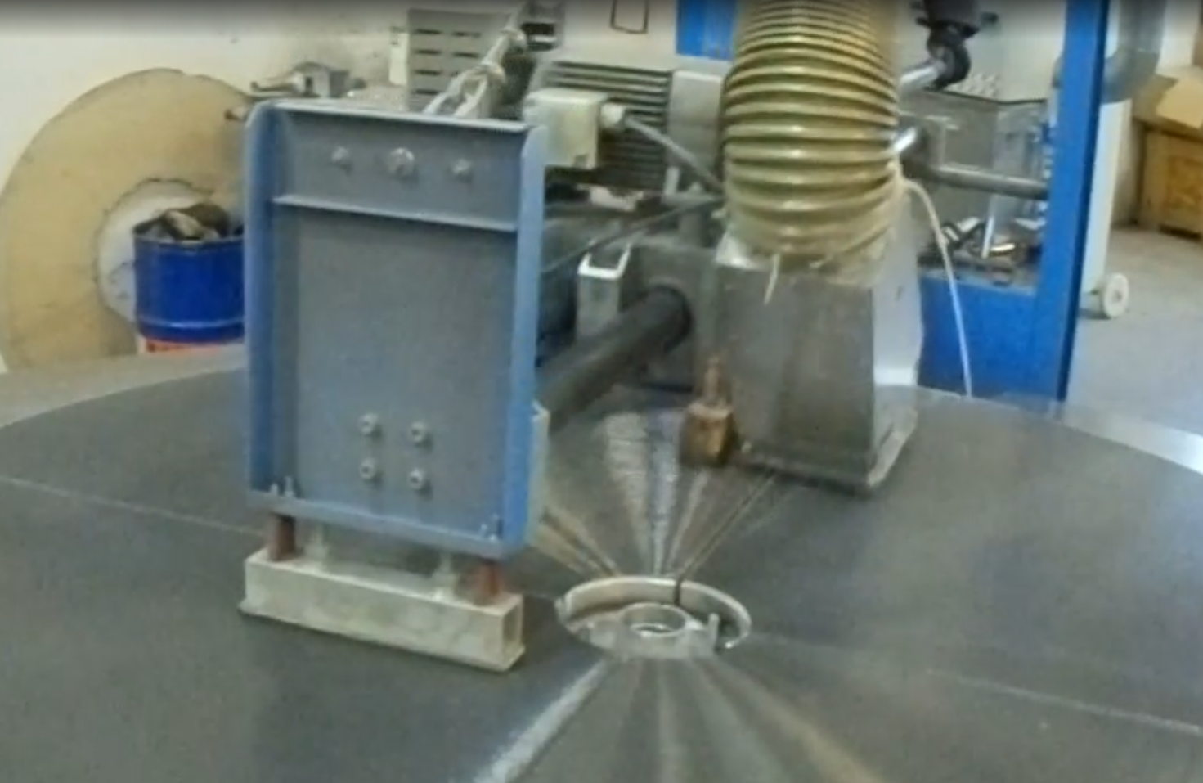

- Спицы по длине вклеиваются на полиуретановый клей. По краям привариваются к бандажу и втулке. Перед установкой спиц, пазы необходимо продуть пневмопистолетом.

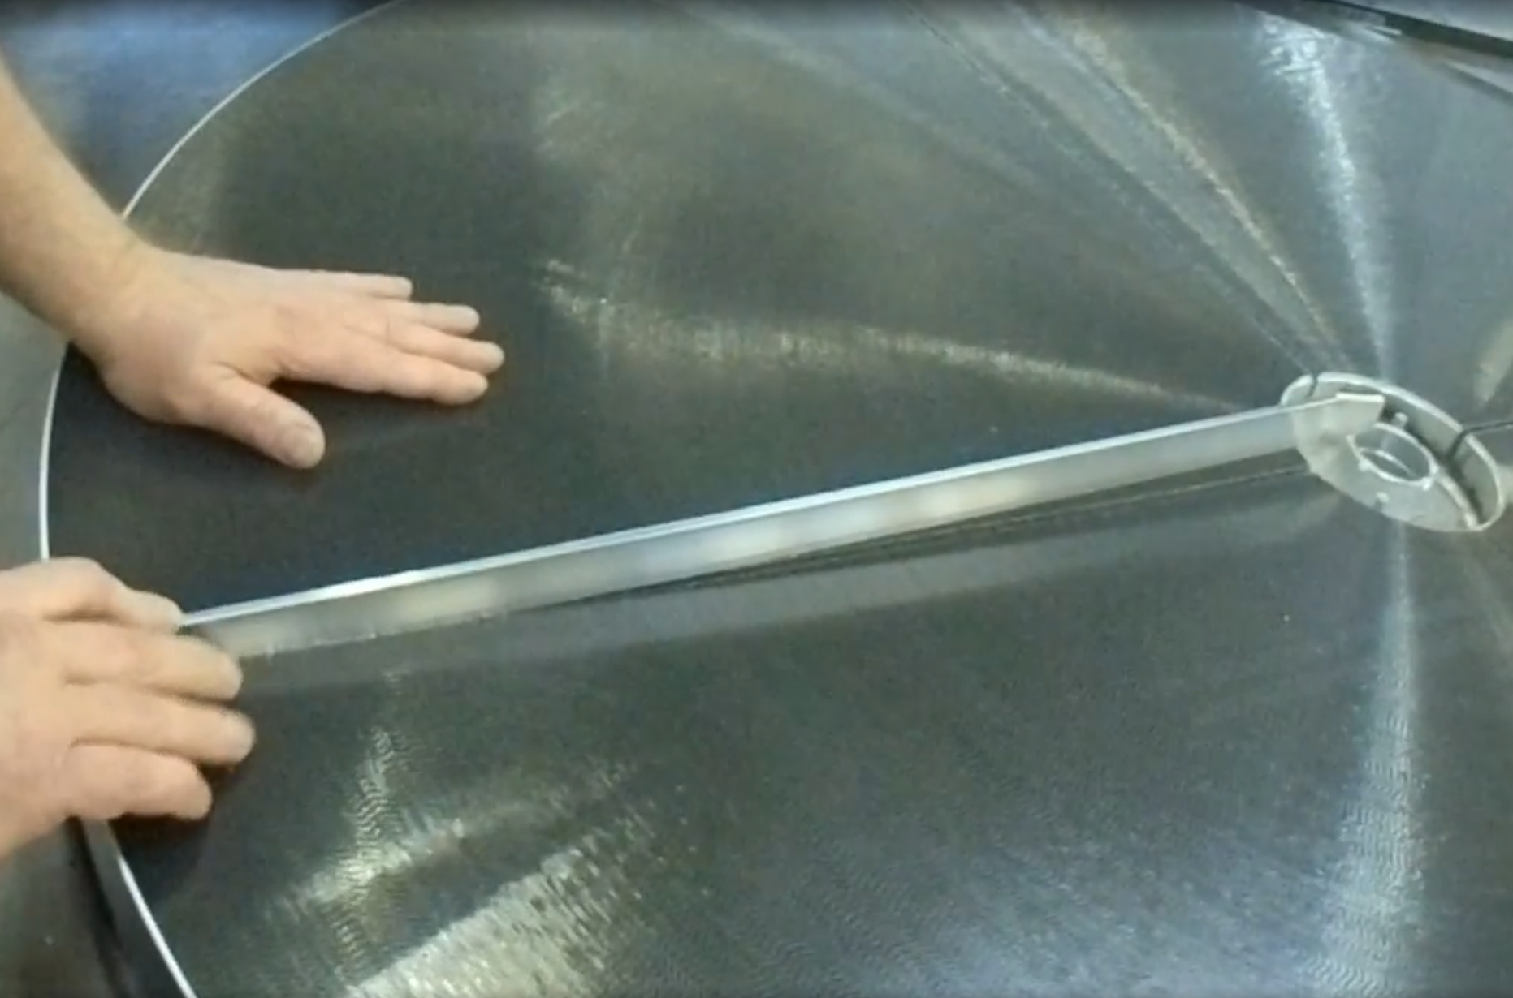

- После приваривания спиц, с одной стороны, роторный регенератор при помощи кантователя переворачивается на 180° и устанавливается на сборочный стол.
- Снимается подложка.
- Повторяются операции по фрезеровке пазов, установке и фиксации спиц.

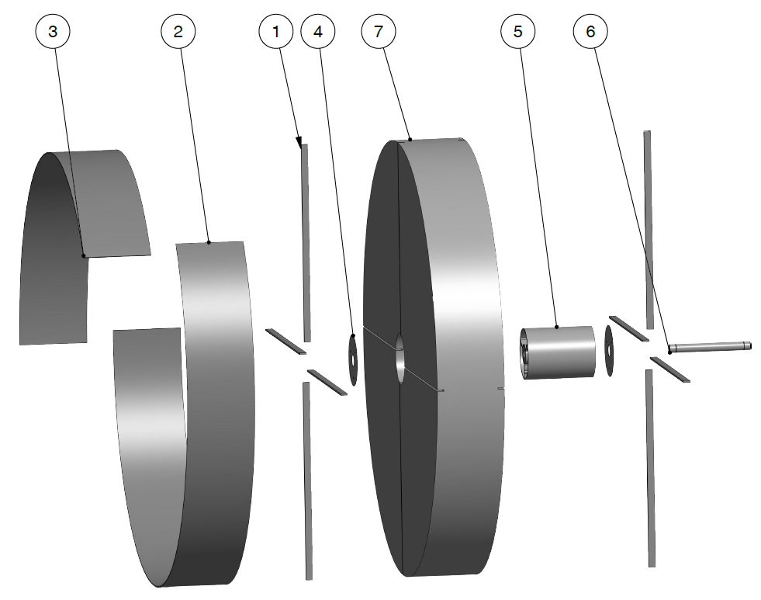

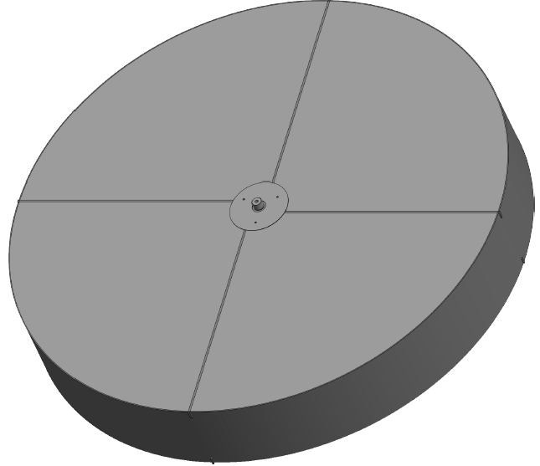

ТЗ разработал:
Ведущий инженер-технолог | ________________/ | Д.С. Комаров | « »____________ 2024
ТЗ согласовал:
Руководитель ТС | ________________/ | М.В. Шефер | « »____________ 2024
Взял в разработку:
Главный механик | ________________/ | С.А. Плохотников | « »____________ 2024

